1. 用例图

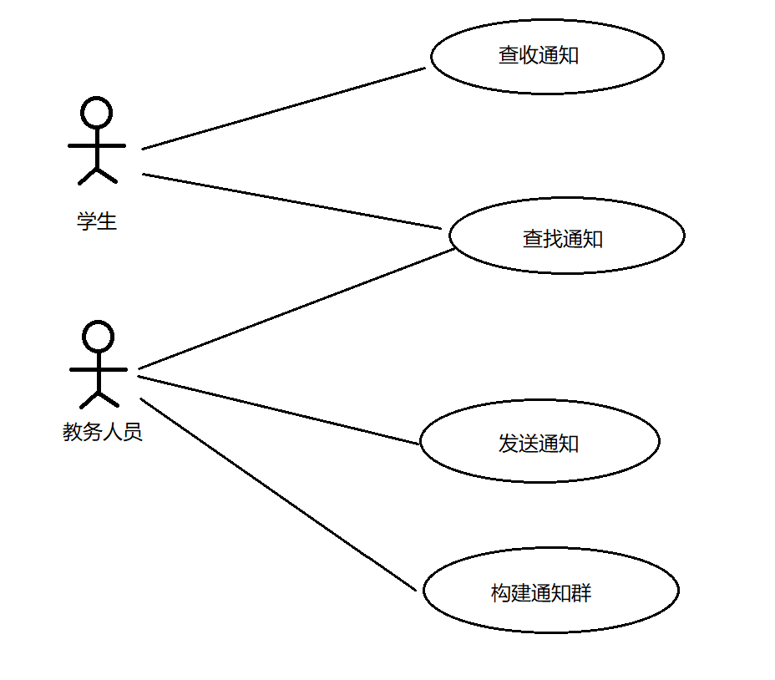

1. 用例描述

1.

|  |  |
| --- | --- |
| ID | 1.1 |
| 名称 | 查收通知 |
| 优先级 | 高 |
| 参与者 | 学生 |
| 触发条件 | 教务人员发送通知 |
| 前置条件 | 学生进入系统首页 |
| 后置条件 | 对已读通知正确标记已读 |
| 正常流程 | 1. 学生进入系统首页，查找未读通知 2. 进入通知详情，进行阅读 3. 将未读通知标记为已读 4. 继续1-3过程，直到查阅完所有通知 |
| 扩展流程 | 1. 可添加提醒设置 2. 在指定时间会触发提醒 3. 停止提醒后不再提醒 |
| 业务规则 | 进入通知详情后需标记为已读 |
| 特殊要求 | 提醒需要申请系统权限 |

2.

|  |  |
| --- | --- |
| ID | 1.2 |
| 名称 | 查找通知 |
| 优先级 | 中 |
| 参与者 | 学生，教务人员 |
| 触发条件 | 用户想要查找通知 |
| 前置条件 | 用户进入系统首页 |
| 后置条件 | 无 |
| 正常流程 | 1. 用户进入系统首页 2. 使用搜索框进行通知搜索 3. 显示符合条件通知列表 4. 继续1-3过程，直到查找到被查找的通知 5. 查看被查找的通知详情 |
| 扩展流程 | 1. 使用通知筛选器进行筛选 2. 继续1过程，直到查找到被查找的通知 3. 查看被查找的通知详情 |
| 业务规则 | 需要按照匹配规则显示通知列表 |
| 特殊要求 | 无 |

3．

|  |  |
| --- | --- |
| ID | 1.3 |
| 名称 | 发送通知 |
| 优先级 | 高 |
| 参与者 | 教务人员 |
| 触发条件 | 教务人员想要发送通知 |
| 前置条件 | 教务人员进入系统首页 |
| 后置条件 | 无 |
| 正常流程 | 1. 教务进入发送通知页面 2. 进行通知编辑 3. 发布通知 |
| 扩展流程 | 1. 在通知编辑时进行通知提醒 2. 接收方会在指定时间会触发提醒 3. 停止提醒后不再提醒 |
| 业务规则 | 无 |
| 特殊要求 | 提醒需要申请系统权限 |

4.

|  |  |
| --- | --- |
| ID | 1.4 |
| 名称 | 构建通知群 |
| 优先级 | 高 |
| 参与者 | 教务人员 |
| 触发条件 | 教务人员想要构建通知群 |
| 前置条件 | 教务人员进入系统首页 |
| 后置条件 | 无 |
| 正常流程 | 1. 教务人员进入构建通知群页面 2. 使用文件导入学生信息 3. 确认后完成构建通知群 |
| 扩展流程 | 1. 在没有文件时使用系统录入 2. 确认后完成构建通知群 |
| 业务规则 | 在输入信息正确时拉入学生，输入错误信息时需要提示教务人员重新输入 |
| 特殊要求 | 不可拉入未创建账号的学生 |